**Министерство науки и высшего образования Российской Федерации**

ФЕДЕРАЛЬНОЕ ГОСУДАРСТВЕННОЕ АВТОНОМНОЕ ОБРАЗОВАТЕЛЬНОЕ

УЧРЕЖДЕНИЕ ВЫСШЕГО ОБРАЗОВАНИЯ

**НАЦИОНАЛЬНЫЙ ИССЛЕДОВАТЕЛЬСКИЙ УНИВЕРСИТЕТ ИТМО**

**ОТЧЕТ**

**ПО ЛАБОРАТОРНОЙ РАБОТЕ № 2**

**«АНАЛИЗ ДАННЫХ. ПОСТРОЕНИЕ ИНФОЛОГИЧЕСКОЙ МОДЕЛИ ДАННЫХ БД»**

**по дисциплине «Проектирование и реализация баз данных»**

**Обучающийся** (*Кошкарев Кирилл Павлович)*

**Факультет** ИКТ

**Группа** K3239

**Направление подготовки** 09.03.03 Прикладная информатика

**Образовательная программа** Мобильные и сетевые технологии 2024 **Преподаватель** Говорова Марина Михайловна

Санкт-Петербург

2024/2025

Цель работы

Овладеть практическими навыками проведения анализа данных системы и построения инфологической модели данных БД методом «сущность-связь».

Практическое задание

1. Проанализировать предметную область согласно варианту задания.
2. Выполнить инфологическое моделирование базы данных по заданной предметной области с использованием метода ERдиаграмм («сущность-связь») в комбинированной нотации Питера Чена - Кириллова (задание 1.1 варианта).
3. Реализовать разработанную ИЛМ в нотации IDEF1X.

Индивидуальное задание. Вариант 5

**Вариант 5. БД «Издательство компьютерной литературы»**

Описание предметной области: Издательство занимается выпуском литературы по различным областям ИТ. Покупатели (юридические лица) приобретают книги на базе издательства.

Когда на базе заканчиваются книги, издается дополнительный тираж.

В каждом заказе заказчик может заказать разную литературу. Для покупки заключается договор, который сопровождает менеджер издательства. По каждому проекту составляется договор с Заказчиком (в 2-х экземплярах для каждой стороны). По каждому договору оформляется два счета – на предоплату и остаток. После выполнения проекта подписывается Акт выполненных работ (в 2-х экземплярах для каждой стороны).

Каждое издание относится к определенной области ИТ, имеет тип (учебник, учебное пособие и т.п.), номер издания (если есть), может иметь одного или нескольких авторов, выпускаться под редакцией одного или нескольких авторов и т.п. При формировании списка авторов или списка “под редакцией” важен порядок авторов.

На каждое издание составляется Техническое задание, в котором могут участвовать несколько редакторов, один из которых является главным редактором. На каждую книгу может быть несколько ТЗ, в зависимости от переплета, типа бумаги, наличия иллюстраций и т.д.

БД должна содержать следующий минимальный набор сведений: Фамилия автора. Имя автора. Отчество автора. Код автора. E-mail автора. Код ISBN. Название книги. Количество страниц. Наличие иллюстраций. Код категории книги. Категория книги. Количество страниц. Год начала издания. Розничная цена книги. Тираж. Дата тиража. Количество экземпляров на базе издательства. Код заказчика. Фамилия заказчика. Имя заказчика. Отчество заказчика. Адрес заказчика. Телефон заказчика. Код заказа. Дата заказа. Срок заказа. Количество экземпляров книги в заказе.  Статус заказа. Должность сотрудника. Количество ставок (по штатному расписанию).

Дополните состав атрибутов на основе анализа предметной области.

**Задание 1.1 (ЛР 1 БД).** Выполните инфологическое моделирование базы данных системы. (Ограничения задать самостоятельно.)

**Задание 1.2.** Создайте логическую модель БД, используя ИЛМ (задание 1.1). Используйте необходимые средства поддержки целостности данных в СУБД.

**Задание 2.** Создайте запросы:

* Список книг, изданных в текущем году и относящихся к категории «Базы данных».
* Список покупателей, заказавших книг на сумму, превышающую среднюю сумму заказа за последний календарный год.
* Список книг, которые не заказывались в течение последних двух кварталов.
* Список авторов, не написавших ни одной книги, относящейся к категории “Языки программирования“.
* Список книг, в названиях которых содержится слово “проектирование“ и которые присутствуют на базе в количестве, превышающем 50 экземпляров.
* Покупателя, сделавшего заказ на максимальную сумму за последний месяц.
* Список книг, не попавших ни в один из заказов в течение последнего года.

Дополните состав атрибутов на основе анализа предметной области.

**Задание 3.** Создайте представления:

* содержащее сведения о количестве заказанных экземпляров каждой книги, изданной в текущем году;
* количество заказов по покупателям за последний год.

**Задание 4.** Создайте хранимую процедуру:

* Для снижения цен на книги, которые находятся на базе в количестве, превышающем 1000 штук.
* Для удаления заказов, имеющих статус “отменен”.
* Для ввода нового заказа.

**Задание 5.** Создать необходимые триггеры

Выполнение

1. Название: **«Издательство компьютерной литературы»**
2. Сущности:

2.1 Автор (id автора (PK), фамилия, имя, отчество, email, телефон)

2.2 Книга (id книги (PK), ISBN (уникальный номер), название, год начала издания, количество страниц, id категории (FK), наличие иллюстраций, розничная цена, id тиража)

2.3 Категория (id категории (PK), название)

2.4 Издание (id издания (PK), тип, номер, id книги (FK), id ТЗ(FK))

2.5 Тираж (id тиража (PK), количество, остаток, дата)

2.6 Редактор (id редактора (PK), фамилия, имя, отчество, порядок в списке)

2.7 Техническое задание (id ТЗ (PK), описание, тип переплета, наличие иллюстраций, id редактора (FK), тип бумаги)

2.8 Заказ (id заказа (PK), дата заказа, срок заказа, дата завершения, id статуса (FK), id заказчика (FK), id менеджера (FK), id акта)

2.9 Счет (id счета (PK), id заказа (FK), дата, предоплата, остаток)

2.10 Заказчик (id заказчика (PK), фамилия, имя, отчество, телефон, адрес)

2.11 Менеджер (id менеджера (PK), фамилия, имя, отчество, телефон)

2.12 Статус заказа (id статуса (PK), название)

2.13 История должностей (id истории (PK), дата начала, дата окончания, id должности (FK), id сотрудника (FK))

2.14 Должность (id должности (PK), название, оклад)

2.15 Заказанные книги (id заказанной книги (PK), id тиража (FK), id заказа (FK), количество)

2.16 Авторство (id авторства (PK), id автора (FK), id книги (FK), порядок в списке авторов)

2.17 Участие редактора (id участия (PK), id редактора (FK), id ТЗ (FK), главный)

1. Схема инфологической модели данных БД в нотации Питера Чена-Кириллова:

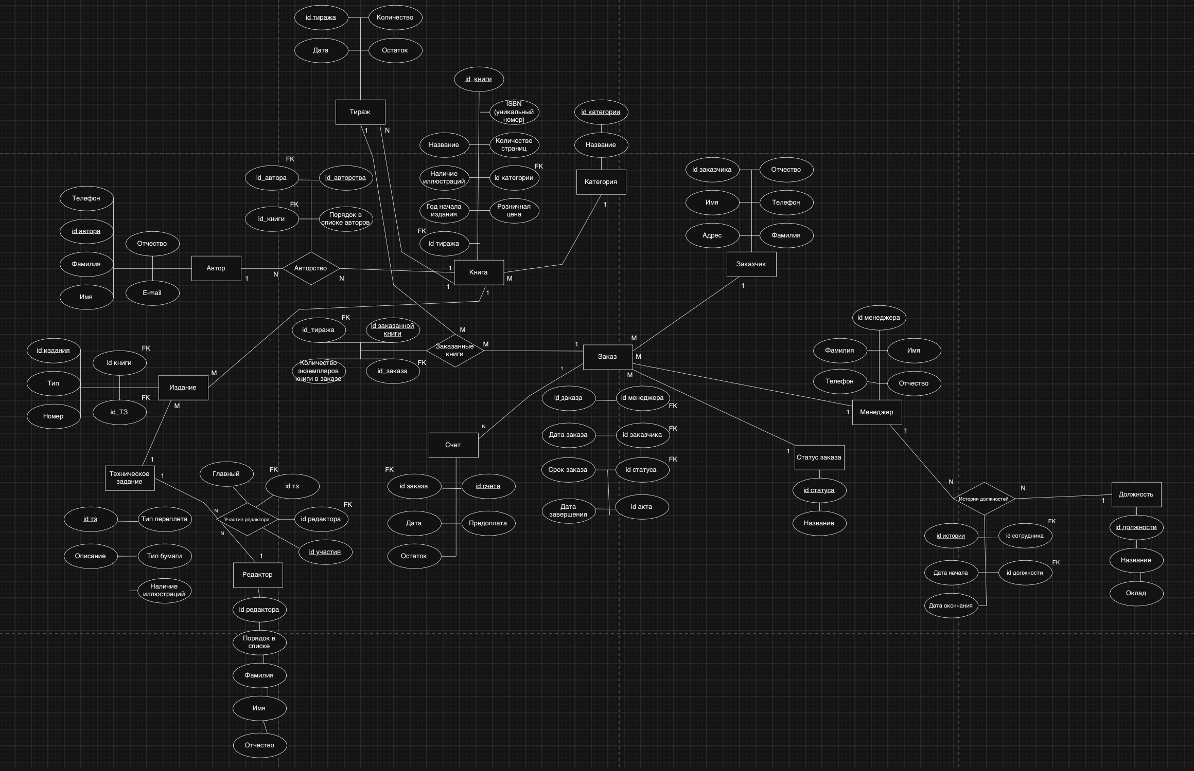

1. Схема инфологической модели данных БД в нотации IDEF1X:

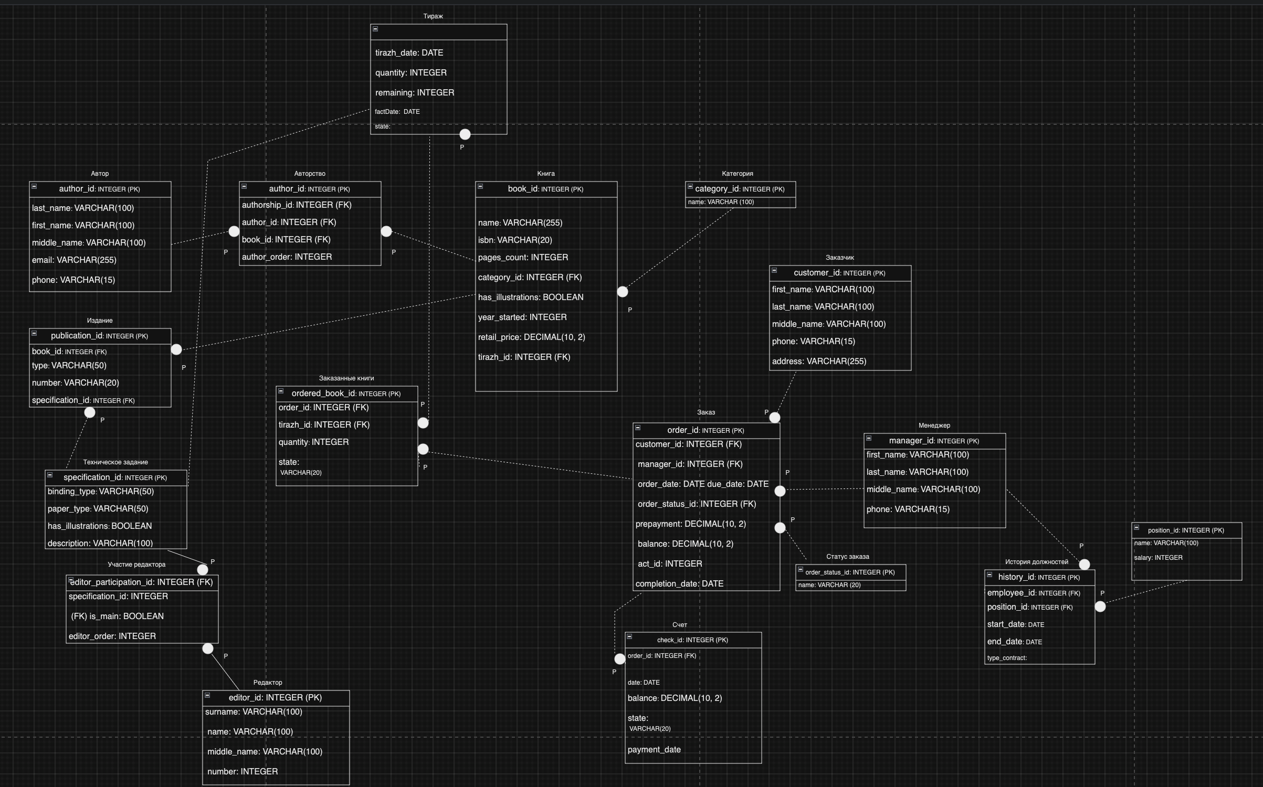

1. Описание атрибутов сущностей и ограничений на данные:

Таблица 1 – Описание атрибутов сущностей

|  |  |  |  |  |  |  |  |  |  |  |  |
| --- | --- | --- | --- | --- | --- | --- | --- | --- | --- | --- | --- |
| **Наимено вание атрибута** | **Тип** | | **Первичный ключ** | | | **Внеш**  **ний ключ** | | **Обязт ель ность** | | **Ограничения целостности** | |
| **Собстве нный атрибут** | | **Внеш ний ключ** |
| Автор | | | | | | | | | | | |
| |  | | --- | | id автора |  |  | | --- | |  | | INTEGER | | + | |  |  | | + | | Уникален, автоматически генерируется | |
| Фамилия | |  | | --- | | VARCHAR  (50) |  |  | | --- | |  | | |  | |  |  | | + | | |  | | --- | | Не пустое значение |  |  | | --- | |  | | |
| Имя | |  | | --- | | VARCHAR  (50) |  |  | | --- | |  | | |  | |  |  | | + | | |  | | --- | | Не пустое значение |  |  | | --- | |  | | |
| Отчество | |  | | --- | | VARCHAR  (50) |  |  | | --- | |  | | |  | |  |  | | + | | |  | | --- | | Не пустое значение |  |  | | --- | |  | | |
| Email | |  | | --- | | VARCHAR  (100) |  |  | | --- | |  | | |  | |  |  | |  | | |  |  |  | | --- | --- | --- | | |  | | --- | | Уникальное значение |  |  | | --- | |  | |  |  | | --- | |  | | |
| Телефон | |  | | --- | | CHAR  (10) |  |  | | --- | |  | | |  | |  |  | |  | | |  | | --- | | Уникальное значение |  |  | | --- | |  | | |
| Книга | | | | | | | | | | | |
| |  |  |  | | --- | --- | --- | | |  | | --- | | id книги |  |  | | --- | |  | |  |  | | --- | |  | | INTEGER | + | |  | | |  | | + | | Уникален, автоматически генерируется |
| |  | | --- | | ISBN |  |  | | --- | |  | | |  | | --- | | VARCHAR  (13) |  |  | | --- | |  | |  | |  | | |  | | + | | Уникальное значение |
| Название | |  | | --- | | VARCHAR  (100) |  |  | | --- | |  | |  | |  | | |  | | + | | Не пустое значение |
| |  | | --- | | Год начала издания |  |  | | --- | |  | | INTEGER |  | |  | | |  | | + | | Значение>= 1980 |
| |  | | --- | | Количество страниц |  |  | | --- | |  | | INTEGER |  | |  | | |  | | + | | Значение > 0 |
| |  | | --- | | id категории |  |  | | --- | |  | | INTEGER |  | |  | | | + | | + | | Значение соответствует первичному ключу сущности "Категория" |
| |  | | --- | | Наличие иллюстраций |  |  | | --- | |  | | BOOLEAN |  | |  | | |  | | + | | True или False |
| |  | | --- | | Розничная цена |  |  | | --- | |  | | |  | | --- | | DECIMAL  (10, 2) |  |  | | --- | |  | |  | |  | | |  | | + | | Значение > 0 |
| Категория | | | | | | | | | | | |
| |  | | --- | | id категории |  |  | | --- | |  | | INTEGER | + | |  | | |  | | + | | Уникален, автоматически генерируется |
| Название | VARCHAR  (50) |  | |  | | |  | | + | | Длина ≤ 50 символов |
| Издание | | | | | | | | | | | |
| |  | | --- | | id издания |  |  | | --- | |  | | INTEGER | + | |  | | |  | | + | | Уникален, автоматически генерируется |
| Тип | |  | | --- | | VARCHAR  (50) |  |  | | --- | |  | |  | |  | | |  | | + | | Значение должно выбираться из заданного списка: Учебник, Монография, Справочник. |
| Номер | INTEGER |  | |  | | |  | | + | | Значение >0 |
| |  | | --- | | id книги |  |  | | --- | |  | | INTEGER |  | |  | | | + | | + | | Значение соответствует первичному ключу сущности "Книга" |
| |  | | --- | | id ТЗ |  |  | | --- | |  | | INTEGER |  | |  | | | + | | + | | Значение соответствует первичному ключу сущности "Техническое задание" |

|  |  |  |  |  |  |  |
| --- | --- | --- | --- | --- | --- | --- |
| Редактор | | | | | | |
| |  |  |  | | --- | --- | --- | | |  | | --- | | id редактора |  |  | | --- | |  | |  |  | | --- | |  | | |  | | --- | | INTEGER |  |  | | --- | |  | | + |  |  | + | Уникален, автоматически генерируется |
| Фамилия | |  | | --- | | VARCHAR(50) |  |  | | --- | |  | |  |  |  | + | Не пустое значение |
| Имя | |  | | --- | | VARCHAR(50) |  |  | | --- | |  | |  |  |  | + | Не пустое значение |
| Отчество | |  | | --- | | VARCHAR(50) |  |  | | --- | |  | |  |  |  | + | Не пустое значение |
| |  | | --- | | Порядок в списке |  |  | | --- | |  | | INTEGER |  |  |  | + | Значение >= 1 |
| Техническое задание | | | | | | |
| |  | | --- | | id ТЗ |  |  | | --- | |  | | INTEGER | + |  |  | + | Уникален, автоматически генерируется |
| Описание | TEXT |  |  |  | + | Не пустое значение |
| |  | | --- | | Тип переплета |  |  | | --- | |  | | |  | | --- | | VARCHAR(50) |  |  | | --- | |  | |  |  |  | + | Значение должно выбираться из заданного списка: Мягкий переплет, Твердый переплет |
| |  | | --- | | Наличие иллюстраций |  |  | | --- | |  | | BOOLEAN |  |  |  | + | True или False |
| |  | | --- | | id редактора |  |  | | --- | |  | | INTEGER |  |  | + | + | Значение соответствует первичному ключу сущности "Редактор" |
| |  | | --- | | Тип бумаги |  |  | | --- | |  | | |  | | --- | | VARCHAR(50) |  |  | | --- | |  | |  |  |  | + | Значение должно выбираться из заданного списка: Офсетная бумага, Мелованная бумага. |

|  |  |  |  |  |  |  |
| --- | --- | --- | --- | --- | --- | --- |
| Заказ | | | | | | |
| |  | | --- | | id заказа |  |  | | --- | |  | | INTEGER | + |  |  | + | Уникален, автоматически генерируется |
| |  | | --- | | Дата заказа |  |  | | --- | |  | | DATE |  |  |  | + | Дата заказа>=сегодняшняя дата |
| |  | | --- | | Срок заказа |  |  | | --- | |  | | INTEGER |  |  |  | + | Срок заказа > дата заказа |
| |  | | --- | | Дата завершения |  |  | | --- | |  | | DATE |  |  |  | + | Дата окончания > Дата начала |
| |  | | --- | | id статуса |  |  | | --- | |  | | INTEGER |  |  | + | + | Значение соответствует первичному ключу сущности "Статус заказа" |
| |  | | --- | | id заказчика |  |  | | --- | |  | | INTEGER |  |  | + | + | Значение соответствует первичному ключу сущности "Заказчик" |
| |  | | --- | | id менеджера |  |  | | --- | |  | | INTEGER |  |  | + | + | Значение соответствует первичному ключу сущности "Менеджер" |
| |  | | --- | | id акта |  |  | | --- | |  | | INTEGER |  |  |  | + | Значение >0 |
| Счет | | | | | | |
| |  | | --- | | id счета |  |  | | --- | |  | | INTEGER | + |  |  | + | Уникален, автоматически генерируется |
| |  | | --- | | id заказа |  |  | | --- | |  | | INTEGER |  |  | + | + | Значение соответствует первичному ключу сущности "Заказ" |
| Дата | DATE |  |  |  | + | Не пустое значение |
| Предоплата | |  | | --- | | DECIMAL  (10, 2) |  |  | | --- | |  | |  |  |  | + | Значение > 0 |
| |  | | --- | | Остаток |  |  | | --- | |  | | |  | | --- | | DECIMAL  (10, 2) |  |  | | --- | |  | |  |  |  | + | Значение >= 0 |
| Статус | |  | | --- | | VARCHAR(20) |  |  | | --- | |  | |  |  |  | + | Значение должно быть выбрано из списка допустимых состояний (оплачен, ожидает оплаты, аннулирован и т. д.) |

|  |  |  |  |  |  |  |
| --- | --- | --- | --- | --- | --- | --- |
| Заказчик | | | | | | |
| |  | | --- | | id заказчика |  |  | | --- | |  | | INTEGER | + |  |  | + | Уникален, автоматически генерируется |
| Фамилия | |  | | --- | | VARCHAR(50) |  |  | | --- | |  | |  |  |  | + | Не пустое значение |
| Имя | |  | | --- | | VARCHAR(50) |  |  | | --- | |  | |  |  |  | + | Не пустое значение |
| Отчество | |  | | --- | | VARCHAR(50) |  |  | | --- | |  | |  |  |  | + | Не пустое значение |
| Телефон | |  | | --- | | CHAR(10) |  |  | | --- | |  | |  |  |  | + | Не пустое значение |
| Адрес | TEXT |  |  |  | + | Не пустое значение |
| Менеджер | | | | | | |
| |  | | --- | | id менеджера |  |  | | --- | |  | | INTEGER | + |  |  | + | Уникален, автоматически генерируется |
| Фамилия | |  | | --- | | VARCHAR(50) |  |  | | --- | |  | |  |  |  | + | Не пустое значение |
| |  | | --- | | Имя |  |  | | --- | |  | | |  | | --- | | VARCHAR(50) |  |  | | --- | |  | |  |  |  | + | Не пустое значение |
| Отчество | |  | | --- | | VARCHAR(50) |  |  | | --- | |  | |  |  |  | + | Не пустое значение |
| Телефон | |  | | --- | | CHAR(10) |  |  | | --- | |  | |  |  |  | + | Не пустое значение |

|  |  |  |  |  |  |  |
| --- | --- | --- | --- | --- | --- | --- |
| Статус заказа | | | | | | |
| |  | | --- | | id статуса |  |  | | --- | |  | | INTEGER | + |  |  | + | Уникален, автоматически генерируется |
| Название | |  | | --- | | VARCHAR(50) |  |  | | --- | |  | |  |  |  | + | Не пустое значение |
| История должностей | | | | | | |
| |  | | --- | | id истории |  |  | | --- | |  | | INTEGER | + |  |  | + | Уникален, автоматически генерируется |
| |  | | --- | | Дата начала |  |  | | --- | |  | | DATE |  |  |  | + | Дата окончания > Дата начала |
| |  | | --- | | Дата окончания |  |  | | --- | |  | | DATE |  |  |  | + | Дата окончания > Дата начала |
| |  | | --- | | id должности |  |  | | --- | |  | | INTEGER |  |  | + | + | Значение соответствует первичному ключу сущности "Должность" |
| |  | | --- | | id сотрудника |  |  | | --- | |  | | INTEGER |  |  | + | + | |  | | --- | | Значение соответствует первичному ключу сущности "Сотрудник" |  |  | | --- | |  | |
| Должность | | | | | | |
| |  | | --- | | id должности |  |  | | --- | |  | | INTEGER | + |  |  | + | Уникален, автоматически генерируется |
| Название | |  | | --- | | VARCHAR(50) |  |  | | --- | |  | |  |  |  | + | Длина ≤ 50 символов |
| Оклад | |  | | --- | | DECIMAL(10, 2) |  |  | | --- | |  | |  |  |  | + | Значение > 0 |
| Заказанные книги | | | | | | |

|  |  |  |  |  |  |  |  |  |
| --- | --- | --- | --- | --- | --- | --- | --- | --- |
| |  | | --- | | id заказанной книги |  |  | | --- | |  | | INTEGER | + |  |  | + | Уникален, автоматически генерируется |
| |  | | --- | | id тиража |  |  | | --- | |  | | INTEGER |  |  | + | + | Значение соответствует первичному ключу сущности "Тираж" |
| |  | | --- | | id заказа |  |  | | --- | |  | | INTEGER |  |  | + | + | Значение соответствует первичному ключу сущности "Заказ" |
| |  | | --- | | Количество |  |  | | --- | |  | | INTEGER |  |  |  | + | |  | | --- | | Значение > 0 |  |  | | --- | |  | |
| Статус | |  | | --- | | VARCHAR(20) |  |  | | --- | |  | |  |  |  |  | Значение должно быть выбрано из списка допустимых состояний (новый, выполнен, отменен и т. д.) |
| Авторство | | | | | | |
| |  | | --- | | id авторства |  |  | | --- | |  | | INTEGER | + |  |  | + | Уникален, автоматически генерируется |
| |  | | --- | | id автора |  |  | | --- | |  | | INTEGER |  |  | + | + | Значение соответствует первичному ключу сущности "Автор" |
| |  | | --- | | id книги |  |  | | --- | |  | | INTEGER |  |  | + | + | Значение соответствует первичному ключу сущности "Книга" |
| |  | | --- | | Порядок в списке авторов |  |  | | --- | |  | | INTEGER |  |  |  | + | Значение >= 1 |
| Счет | | | | | | |
| id счета | INTEGER | + |  |  | + | Уникален, автоматически генерируется |
| id договора | INTEGER |  |  | + | + | Ссылка на Договор  (id договора) |
| id типа счета | INTEGER |  |  | + | + | Ссылка на Тип счета  (id типа счета) |
| сумма | INTEGER |  |  |  | + | Значение ≥ 0 |
| дата счета | VARCHAR |  |  |  | + | Значение не должно быть пустым |
| Участие редактора | | | | | | |
| |  | | --- | | id участия |  |  | | --- | |  | | INTEGER | + |  |  | + | Уникален, автоматически генерируется |
| |  | | --- | | id редактора |  |  | | --- | |  | | INTEGER |  |  | + | + | Значение соответствует первичному ключу сущности "Редактор" |
| |  | | --- | | id ТЗ |  |  | | --- | |  | | INTEGER |  |  | + | + | Значение соответствует первичному ключу сущности "Техническое задание" |
| Главный | BOOLEAN |  |  |  | + | True или False |
| Тираж | | | | | | |
| |  | | --- | | id тиража |  |  | | --- | |  | | INTEGER |  |  |  | + | Уникален, автоматически генерируется. |
| Количество | INTEGER |  |  |  | + | Значение > 0 и ≤ 1 000 000 |
| Остаток | INTEGER |  |  |  | + | Значение ≥ 0 и ≤ Количество |
| Дата | DATE |  |  |  | + | Значение должно быть корректной датой (не в будущем) |
| |  | | --- | | id ТЗ |  |  | | --- | |  | | INTEGER |  |  | + | + | |  | | --- | | Значение соответствует первичному ключу сущности "Техническое задание". |  |  | | --- | |  | |
| Статуса | |  | | --- | | VARCHAR(20) |  |  | | --- | |  | |  |  |  | + | |  | | --- | | Значение должно быть выбрано из допустимых состояний (выпущен, распродан, в процессе). |  |  | | --- | |  | |

Выводы

В ходе выполнения данной лабораторной работы я овладел практическими навыками анализа предметной области и построения инфологической модели данных для базы данных с использованием метода «сущность-связь».

На первом этапе я провел детальный анализ предметной области, согласно варианту задания, выделив основные сущности, их атрибуты, а также связи между ними. Этот процесс позволил глубже понять структуру данных и их взаимосвязи в рамках заданной системы, что является важной частью при создании базы данных.

На следующем этапе был выполнен процесс инфологического моделирования базы данных методом ER-диаграмм в комбинированной нотации Питера Чена - Кириллова. Эта нотация позволила наглядно отобразить сущности, атрибуты и связи между ними, акцентируя внимание на кардинальностях и дополнительных справочниках для поддержания целостности данных.

Финальный этап заключался в реализации разработанной инфологической модели в нотации IDEF1X, что позволило формализовать модель для дальнейшего использования в среде СУБД.